Fiche de présentation et d’accompagnement
Terminale - Physique-Chimie
Discipline(s) dominante(s) : Physique

Chapitre : Mouvements dans un champ uniforme

Nom de l’activité : TP « Le coup droit de Rafa »
Activité expérimentale
En binôme
Durée de l’activité : 2 × 1h30
Programme officiel
Savoir-faire
Utiliser une vidéo pour déterminer les équations horaires du mouvement du centre de masse d’un système dans un champ uniforme.

Représenter, à partir de données expérimentales variées, l’évolution des grandeurs énergétiques d’un système en mouvement dans un champ uniforme à l’aide d’un langage de programmation (Python).

Compétences pouvant être évaluées au cours de l’activité
☒ S’approprier | ☒ Analyser | ☒ Réaliser | ☒ Valider | ☒ Communiquer

Organisation de la séance et remarques :

2 séances expérimentales d’1h30 chacune.
Séance 1 :
- Emission d’hypothèses.
- Etude de la trajectoire d’une balle liftée et comparaison avec celle d’une balle frappée à plat (pointage et modélisation des trajectoires sous LatisPro).
- Effet Magnus.
Séance 2 : Aspects énergétiques du rebond
- Utilisation du langage de programmation Python pour déterminer le taux de variation de l’énergie mécanique lors d’un rebond d’une balle frappée à plat et d’une balle liftée.
- Détermination du coefficient de restitution associé à chaque rebond.

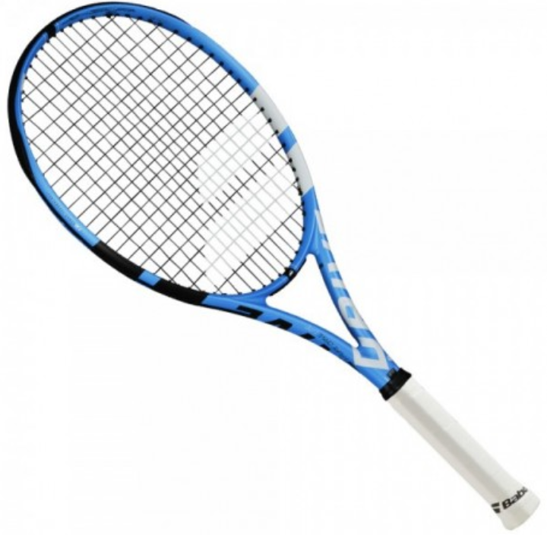
Terminale - Enseignement de spécialité PC
TP : Le coup droit de Rafa

Compétences | S'APProprier | ANAlyser | REAliser | VALider | COMmuniquer
Coefficient | 1 | 2 | 3 | 3 | 1

Thème : Mouvement et interactions

Objectifs :

- Utiliser une vidéo pour déterminer les équations horaires du mouvement du centre de masse d’un système dans un champ uniforme.
- Représenter, à partir de données expérimentales variées, l’évolution des grandeurs énergétiques d’un système en mouvement dans un champ uniforme à l’aide d’un langage de programmation (Python).

Le contexte

Visualisez la vidéo présentée par votre professeur : https://huit.re/CoupDroit

Quel est le secret du coup droit de Rafa ?

Documents mis à disposition

Document 1 : Trajectoire parabolique dans un champ de pesanteur uniforme

Considérons un corps en situation de chute libre (la seule force qui s’exerce sur lui est son poids), dans un champ de pesanteur uniforme. S’il possède une vitesse initiale $\vec{v_{0}}$ faisant un angle α avec l’horizontal sa trajectoire est parabolique.

Les équations horaires du mouvement x(t) et y(t) ainsi que l’équation de sa trajectoire y = f(x) sont établies à partir du Principe Fondamental de la Dynamique (ou seconde loi de Newton).
$\vec{v_{0}}$
$\vec{g}$
Figure 1 : Trajectoire parabolique dans un champ de pesanteur uniforme

Document 2 : Les effets au tennis

Devenir un bon joueur de tennis requiert la maîtrise des effets qu’on peut donner à une balle.

La frappe à plat :

La frappe à plat, consiste à frapper la balle sans aucun effet. Elle permet une vitesse de balle importante en sortie de raquette mais oblige dans le même temps le joueur à prendre des risques par rapport au ﬁlet. La balle perd en moyenne cinquante pourcent de sa vitesse après le premier rebond par rapport à la vitesse en sortie de raquette.

Le lift :

Le lift consiste à frapper la balle avec un mouvement qui « enroule » la balle de bas en haut aﬁn de lui inﬂiger une rotation d’arrière en avant (sens anti-trigonométrique par rapport à la direction de la balle). Cet effet permet, à vitesse initiale identique, des trajectoires de balle plus courtes que pour les frappes à plat. De plus, au rebond, la balle perd en moyenne moins de vitesse que dans le cas de la frappe à plat (vingt pourcents de perte par rapport à la vitesse en sortie de raquette). Le prix à payer d’un tel coup est que le rebond est plus haut que pour une frappe à plat.

Le slice :

Le slice consiste à frapper la balle en l’enroulant de haut en bas aﬁn de lui inﬂiger une rotation d’avant en arrière. Cet effet rallonge, à vitesse initiale identique, les trajectoires de balles. Néanmoins, la balle coupée perd beaucoup de vitesse à l’impact et le rebond est généralement moins haut que les deux types d’effet précédents.

Document 3 : L’effet Magnus

Comment la rotation d’une balle peut-elle modifier sa trajectoire ?

Lorsqu’on frappe une balle en lui communiquant une rotation, cela entraîne une modification de la courbure de la trajectoire. Cette observation résulte de l’effet Magnus qui est lié à la circulation de l’air autour d’un objet en mouvement. Ce phénomène explique également la portance des ailes d’avion.

C’est vers 1850 que le Physicien Allemand Gustav Magnus mis en évidence l’existence de la force dite de Magnus.

Cas du lift :

La figure 2 illustre la situation d’une balle liftée. $\vec{ω}$ désigne le vecteur rotation de la balle.
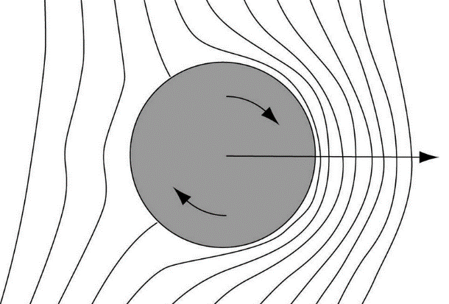
$\underset{←}{-\vec{U}}$
$\vec{f_{M}}$
$\vec{ω}$
Sous l’effet du lift, la balle est en mise en rotation dans l’air (assimilé à un fluide parfait dont l’écoulement est uniforme). La balle se déplace dans l’air à la vitesse $\vec{U}$, dans le référentiel de la balle l’air possède donc une vitesse $-\vec{U}$.

Le fluide est entrainé par la rotation. L’écoulement autour de la balle devient dissymétrique. La vitesse de l’air par rapport au centre de la balle est plus élevée au-dessus et plus faible en-dessous de cet obstacle.

D’après la relation de Bernouilli aux vitesses plus faibles est associée une pression plus élevée. Il en résulte une force de portance, perpendiculaire au champ de vitesse, appelée force de Magnus et notée $\vec{f_{M}} .$ Dans le cas d’un lift, celle-ci est dirigée vers le bas.

De plus par effet gyroscopique, la rotation stabilise la trajectoire de la balle.

Figure 2 : Lignes d’écoulement d’un fluide parfait autour d’une sphère

Document 4 : Matériel à disposition

- Vidéo d’un joueur de tennis réalisant un lift : Lift.avi.
- Ordinateur équipé du logiciel de pointage et de traitement de données LatisPro.

Emettre des hypothèses

- Quelles sont les effets du coup droit de Rafa qui déroutent ses adversaires ? APP

Partie 1 : Etude de la trajectoire d’une balle liftée

- Elaborer une démarche expérimentale permettant de comparer la trajectoire d’une balle liftée à celle qu’aurait une balle frappée à plat, avec la même vitesse initiale $\vec{v_{0}}$ ? ANA

APPEL n°1
Appeler le professeur pour lui présenter la démarche expérimentale ou en cas de difficultés

- Une fois validée par le professeur, mettre en œuvre la démarche expérimentale. REA

Document 5 : Pointage et traitement de données

- Ouvrir le logiciel LatisPro.
- Cliquer sur l’icône :
1ère étape : cliquer sur
Fichier pour ouvrir le fichier « Lift.avi ».

2ème étape : Rembobiner le
film. Cliquer sur Sélection de l'origine pour choisir l'origine du repère sur la vidéo, ainsi que le sens des axes.

3ème étape : Cliquer sur
Sélection de l'étalon.
Sélectionner l’une des baguettes en bois du grillage.
Indiquer sa longueur réelle en mètre (1,20).

4ème étape : Cliquer sur
Sélection manuelle des points puis pointer précisément le centre de la balle.

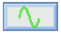
- Une fois la saisie terminée (lorsque la balle touche le sol), fermer la fenêtre vidéo et faire apparaître la liste des courbes en cliquant sur :

- Les variables indiquant les coordonnées de la balle apparaissent : Mouvement X et Mouvement Y. Ces courbes peuvent être renommées grâce à un double-clic (X et Y).

- Calculer les dérivées premières de X et de Y par rapport au temps : Traitement → Calculs spécifiques → Dérivées.

- Renommer Dérivée de X et Dérivée de Y : dX et dY.

- Via l’onglet Traitement ouvrir une Feuille de calculs.

- Exprimer la vitesse initiale v₀ de la balle liftée ainsi que son inclinaison α avec l’horizontale.

- Indiquer les équations horaires du mouvement (les variables associées seront notées Xplat et Yplat) que posséderait une balle frappée à plat, avec une vitesse initiale de norme v₀ et d’inclinaison α avec l’horizontal.

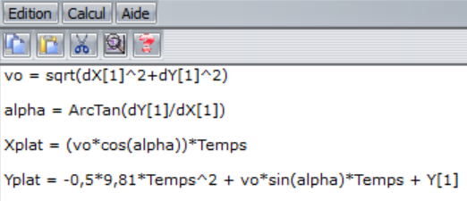
- Exécuter (F2) les calculs.

- Représenter dans la Fenêtre graphique Y = f(X), puis modéliser la
trajectoire par la fonction mathématique la plus adéquate. Elle sera
nommée Modèle de Y.

- Représenter dans la Fenêtre graphique Yplat = f(Xplat), puis modéliser
la courbe par la fonction mathématique la plus adéquate. Elle sera
nommée Modèle de Yplat.

- Représenter Modèle de Y et Modèle de Yplat dans la même fenêtre.

- Les résultats expérimentaux confirment-ils la 1ère hypothèse de départ ? VAL

- Expliquer l’effet responsable de la courbure de la trajectoire d’une balle liftée. VAL

APPEL n°2
Appeler le professeur pour lui présenter vos résultats
ou en cas de difficultés

Partie 2 : Aspects énergétiques du rebond

Notre équipe de haute technicité a réalisé deux vidéos de rebonds, l’un provenant d’une balle frappée à plat « Rebond_Plat.avi » et l’autre d’une balle liftée « Rebond_Lift.avi ».

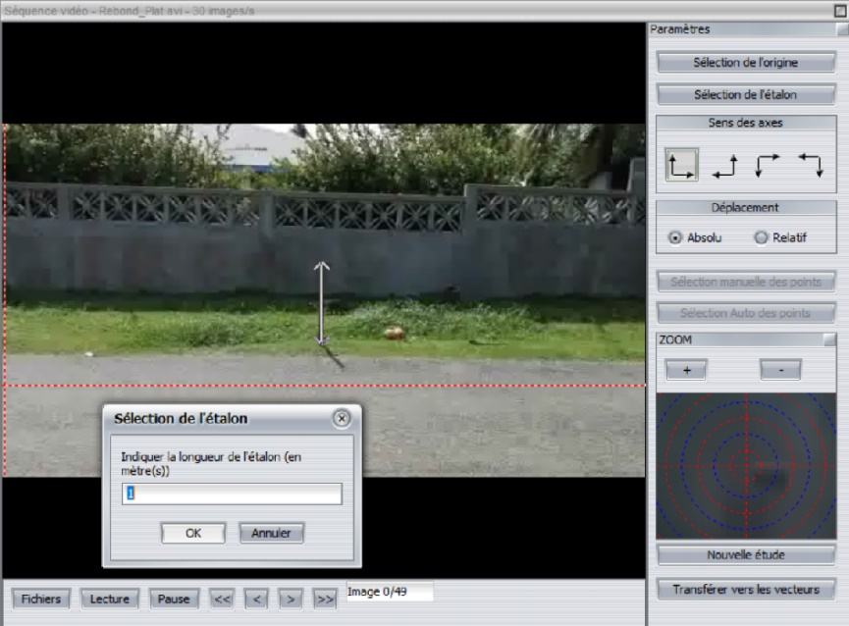
Document 6 : Création d’un fichier .csv

- Réaliser le pointage du premier rebond (frappe à plat) : Rebond_Plat.avi.
Débuter le pointage du centre de la balle à partir de l’image 3.

- L’étalon est une tige en bois de hauteur 1,0 m.

- Une fois la saisie terminée, fermer la fenêtre vidéo et faire apparaître la liste des courbes :

- Les variables indiquant les coordonnées de la balle apparaissent : Mouvement X et Mouvement Y.

- Sélectionner dans la barre d’état Traitement → Tableur.

- Dans l’onglet Liste des courbes, réaliser un glisser-déplacer des variables à visualiser dans le tableur : Mouvement X, Mouvement Y et Temps. Vous pouvez alors copier ces valeurs en les sélectionnant, puis en cliquant sur l’icône :

- Ouvrir un tableur (Excel par exemple), Coller les valeurs préalablement copiées.

- A l’aide de Ctrl + h faire apparaître une fenêtre intitulée Rechercher et remplacer. Remplacer toutes les virgules par des points. Sélectionner Remplacer tout puis sauvegarder le fichier (dans le dossier spécifié par le professeur) en le nommant « PointageRebondPlat.csv » :

- Renouveler ces opérations pour la vidéo du second rebond (Lift) : Rebond_Lift.avi.
Débuter le pointage du centre de la balle à partir de l’image 3.

Document 7 : Extraits du script Python à compléter (…)

#-----------------------------Définition des variables globales------------------------------
m = 0.0567 # Masse de la balle de tennis en kg
g = 9.81 # Intensité de pesanteur terrestre en N/kg

#-----------------------------Initialisation de listes vides---------------------------------
# Coordonnées d'espace et temporelle de la balle frappée à plat
X1,Y1,t1 = [ ],[ ],[ ]
# Coordonnées d'espace et temporelle de la balle liftée
X2, Y2, t2 = [ ], [ ], [ ]
# Vitesses et énergies de la balle frappée à plat
Vx1, Vy1, V1, Ec1, Epp1, Em1 = [ ], [ ], [ ], [ ], [ ], [ ]
# Vitesses et énergies de la balle liftée
Vx2, Vy2, V2, Ec2, Epp2, Em2 = [ ], [ ], [ ], [ ], [ ], [ ]

#------------------Construction des listes pour la balle frappée à plat----------------------
# Vx et Vy : vitesse numérique centrée
for n in range(1, nbre_mesure1 - 1):
Vx1.append((X1[n+1] - X1[n-1]) / (t1[n+1] - t1[n-1]))
Vy1.append((Y1[n+1] - Y1[n-1]) / (t1[n+1] - t1[n-1]))
V1.append(sqrt(Vx1[n-1]**2 + Vy1[n-1]**2))

# Partie à compléter permettant le calcul de Ec, Epp et Em au cours du 1er rebond et à chaque instant t1
for n in range(0, len(t1)) :
………………………………………………………………
………………………………………………………………
………………………………………………………………

#----------------------Construction des listes pour la balle liftée--------------------------
for n in range(1, nbre_mesure2 - 1) :
Vx2.append((X2[n+1] - X2[n-1]) / (t2[n+1] - t2[n-1]))
Vy2.append((Y2[n+1] - Y2[n-1]) / (t2[n+1] - t2[n-1]))
V2.append(sqrt(Vx2[n-1]**2 + Vy2[n-1]**2))

# Partie à compléter permettant le calcul de Ec, Epp et Em au cours du 2nd rebond et à chaque instant t2
for n in range(0, len(t2)) :
………………………………………………………………
………………………………………………………………
………………………………………………………………

- Quelle étude portant sur le rebond peut-on mener pour vérifier la 2nde hypothèse de départ ? ANA

- Compléter le script Python du Document 8, permettant de calculer à chaque instant : l’énergie cinétique, l’énergie potentielle de pesanteur et l’énergie mécanique de la balle au cours des deux rebonds. REA
Remarque : L’origine des Epp sera choisie au niveau du sol.

APPEL n°3
Appeler le professeur pour lui présenter votre script
ou en cas de difficultés

- Une fois validé par votre professeur, compléter le programme : « Etude_energetique.py ». REA

- Interpréter le programme Python. REA

- Déterminer le taux de variation de l’énergie mécanique pour chaque rebond : $\frac{\left|E_{m,finale}-E_{m,initiale}\right|}{E_{m,initiale}}$ . REA
Indication : ce calcul peut être réalisé dans la console Python. Utiliser la fonction mean() pour déterminer l’E_{m} moyenne avant et après le rebond (exclure la ou les valeurs de E_{m} aux instants correspondants au rebond).
Par exemple : pour calculer le taux de variation de E_{m} au cours du rebond issu de la frappe à plat, si le rebond se produit à l’instant t₉ (t₀ correspond à la première valeur calculée pour E_{m}) entrer l’instruction suivante dans la console Python :
>>> (mean(Em1[0 :8])-mean(Em1[10 :]))/mean(Em1[0 :8])
Pour le rebond issu du lift, deux valeurs de E_{m} sont à exclure : E_{m9} et E_{m10}.

- La 2nde hypothèse de départ est-elle vérifiée ? VAL

- Interpréter la variation d’énergie mécanique au cours d’un rebond ? VAL

- Comment améliorer la précision de cette étude ? VAL

Pour aller plus loin :

Document 8 : Coefficient de restitution d’un rebond

Soit une balle lâchée d’une hauteur h₀. Expérimentalement on remarque que la vitesse juste après l’impact avec le sol est inférieure à la vitesse avant l’impact, il en est de même pour la hauteur de la balle. L’énergie mécanique n’est donc pas conservée.

Le caractère inélastique des collisions se traduit par une valeur du coefficient de restitution qui est alors strictement inférieure à 1. Le coefficient de restitution R est défini par le rapport de l’énergie cinétique du mobile après le choc sur l’énergie cinétique avant le choc :

$$R=\frac{E_{c, après rebond}}{E_{c, avant rebond}}$$

La hauteur h₁ de rebond est ensuite mesurée. Il est alors possible de vérifier que h₁ est égale à R.h₀.

- Déterminer la valeur du coefficient de restitution de chaque rebond. REA
Remarques : les coordonnées de l’un des points du graphique s’affichent dans la fenêtre en bas à droite, en positionnant le pointeur sur ce point.

- Analyser ce résultat. VAL

- La collision de la balle avec le sol dans les deux situations étudiées précédemment est qualifiée d’ « inélastique ». D’après le Document 8 quelles seraient les caractéristiques d’une collision « élastique » de la balle avec le sol ? VAL

Evaluation par compétences et éléments de correction
 |  | oui | bof | non | Evaluation des compétences
APP | Je sais émettre des hypothèses |  |  |  | A | B | C | D
Je sais identifier les effets du coup droit de Rafa qui déroutent ses adversaires.
Rafa utilise un coup droit lifté : d’une part, à vitesse initiale identique la trajectoire de la balle est plus courte que celle d’une balle frappée à plat, d’autre part lors du rebond la balle perd moins de vitesse et le rebond est plus haut. On suppose que la dissipation d’énergie mécanique lors d’un rebond « lifté » est moindre que lors d’un rebond issu d’une frappe à plat.
ANA | Je sais élaborer des démarches expérimentales |  |  |  | A B C D
Je sais élaborer une démarche pour comparer la trajectoire d’une balle liftée et celle d’une balle frappée à plat, avec la même vitesse initiale $\vec{v_{0}}$ :
- A partir du logiciel LatisPro, on réalise le pointage de la vidéo d’une balle de tennis « liftée ».
- A l’aide des fonctionnalités du tableur, on trace la trajectoire de de cette balle : Y = f(X).
- On détermine les caractéristiques de la vitesse initiale $\vec{v_{0}}$ de la balle (norme du vecteur vitesse et angle α avec l’horizontal).
- On trace la trajectoire parabolique qu’aurait une balle frappée à plat avec cette même vitesse initiale : Yplat = f(Xplat).
- On modélise chacune des deux trajectoires par une parabole.
Je sais proposer une étude pour vérifier la 2nde hypothèse de départ :
- On réalise le pointage vidéo d’un rebond issu d’une balle frappée à plat puis d’une balle liftée.
- On créé un fichier au fomat « .csv » contenant les coordonnées spatiales et temporelle des positions successives occupées par la balle au cours du temps, pour chacun des deux rebonds.
- A l’aide d’un programme Python, on trace l’évolution temporelle de E_{pp}, E_{c} et E_{m} de la balle au cours des deux rebonds.
- On compare le taux de variation de l’énergie mécanique dans les deux cas de figure.
REA | Je sais mobiliser des compétences numériques
 | Je sais réaliser un pointage vidéo et utiliser le tableur de LatisPro.
 | Je sais compléter (puis interpréter) le script Python du Document 7 :  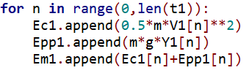  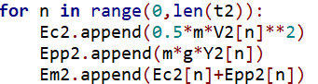 |  |  |  | A B C D
Je sais déterminer le taux de variation de E_{m} pour chaque rebond en entrant une instruction dans la console Python :

- Rebond 1 : $\frac{\left|∆E_{m}\right|}{E_{m, initiale}}=61,8 \%$.
- Rebond 2 : $\frac{\left|∆E_{m}\right|}{E_{m, initiale}}=53,7 \%$.
Je sais déterminer le coefficient de restitution de chaque rebond :
- $R_{1}=\frac{1,29}{3,30}=41,8 \%$.
- $R_{2}=\frac{1,33}{2,56}=52,8\%$.
VAL | Je sais exploiter et interpréter des résultats expérimentaux |  |  |  | A B C D
Je sais comparer les deux trajectoires modélisées.
On remarque que la trajectoire de la balle liftée est plus courte que celle qu’aurait une balle frappée à plat avec la même vitesse initiale. En effet la portée est égale à 4,98 m dans le 1er cas et 6,43 m dans le 2nd.
Je sais expliquer l’effet responsable de la courbure de la trajectoire d’une balle liftée.
Il s’agit de l’effet Magnus : lors d’un lift, le joueur frappe la balle de bas en haut ce qui provoque sa rotation d’arrière en avant. La balle se déplace dans l’air à une certaine vitesse, celui-ci est entrainé par la rotation. L’écoulement autour de la balle devient dissymétrique. La vitesse de l’air est plus élevée au-dessus de la balle qu’en-dessous. D’après la relation de Bernouilli, il en résulte une différence de pression et une force de portance, appelée force de Magnus et dirigée vers le bas. La trajectoire de la balle est donc plus courte qu’en l’absence de rotation.
Je sais justifier que la 2nde hypothèse est vérifiée.
On remarque que le taux de diminution de E_{m} au cours d’un rebond issu d’une balle liftée est moins important que lorsque la balle a été frappée à plat. La balle liftée perd moins de vitesse et le rebond est plus haut. Ceci la rend difficilement contrôlable pour un adversaire. La balle donne l’impression de « gicler ».
Je sais interpréter la variation d’E_{m} au cours d’un rebond.
Au cours d’un rebond une partie de l’énergie de la balle est convertie en énergie potentielle élastique et en énergie thermique : la balle se déforme et s’échauffe.
Je sais proposer une étude énergétique plus précise.
Réaliser un nombre important de vidéos de rebonds et déterminer la moyenne du taux de variation de E_{m} et l’incertitude-type associée, pour chacun des deux rebonds.
Je sais analyser la valeur des coefficients de restitution.
Le coefficient de restitution est plus faible lorsque la balle est frappée à plat, la perte d’énergie cinétique et donc de vitesse est donc plus grande que lorsque la balle est « liftée », ainsi le rebond est plus haut.
La rotation de la balle (et donc l’effet Magnus) au cours de son déplacement limite la perte de vitesse lors du rebond.
Je sais proposer une définition pour un choc dit « élastique ».
On déduit du document 8 que le coef. de restitution d’un choc élastique est rigoureusement égal à 1. Cela correspond à un choc sans diminution de E_{c} et donc sans déformation et ni échauffement de la balle.
COM | Je sais communiquer à l’écrit |  |  |  | A | B | C | D
 | Je sais rédiger de façon claire une démarche expérimentale.
 | Je sais utiliser un vocabulaire scientifique et précis.

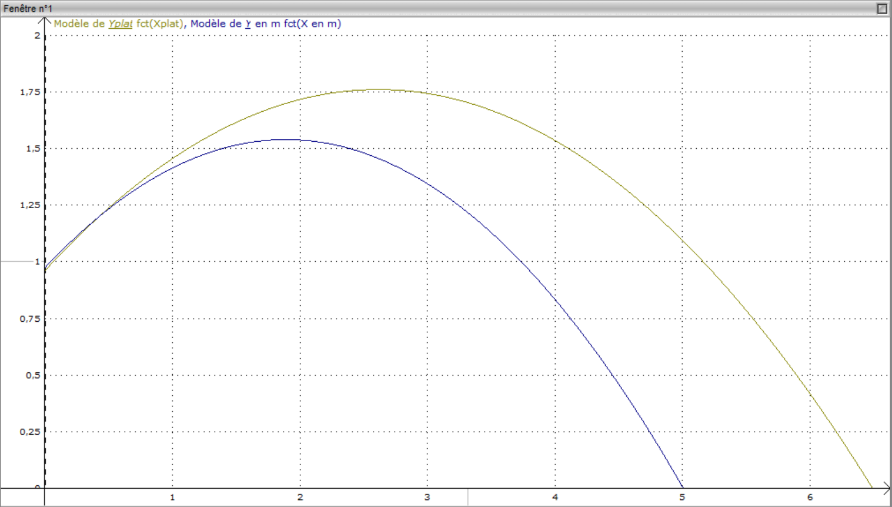

Figure 3 : Trajectoires d’une balle liftée (courbe bleue) et d’une balle frappée à plat (courbe verte) avec la même vitesse initiale $\vec{v_{0}}$

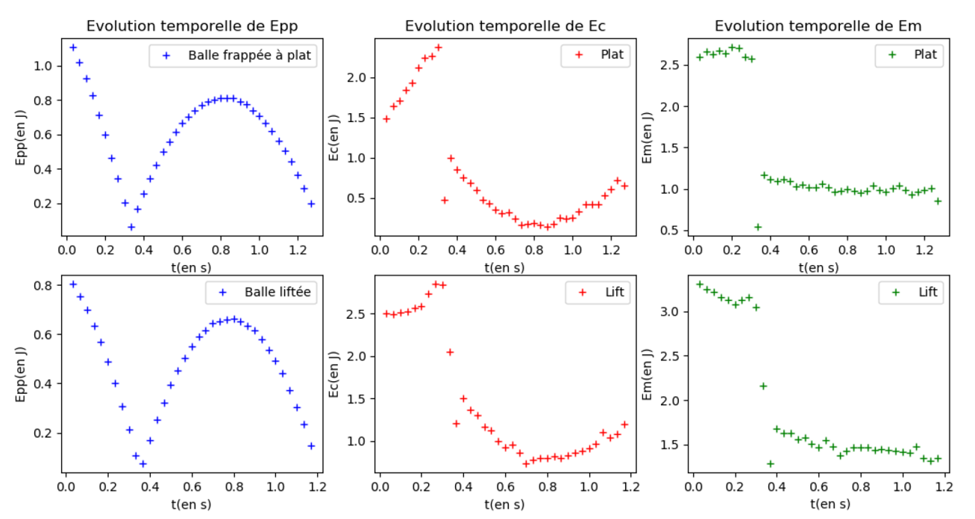
Figure 4 : Evolution temporelle de E_{pp}, E_{c} et E_{m} au cours d’un rebond d’une balle frappée à plat (courbes du haut) et d’une balle liftée (courbe du bas)

